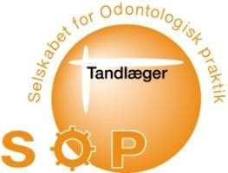
SOP efterårskursus 2022
Skarrildhus Slot
Den 2. – 3. september

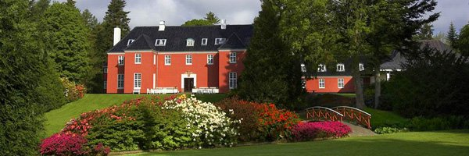

Sdr. Ommevej 4
6933 Kibæk
Tlf.: 97 19 62 33
www.sinatur.dk

Fredag den 2. september 2022:
12.00 – 13.00: Lækker frokostservering med drikkevarer
13.00 – 14.00 : Velkomst og udstillernes 5 minutter
14.00 – 15.00: Tandlægeforeningens nye direktør Isabel Brandt Jensen:
”TF set fra maskinrummet – Hvem gør hvad, og hvem træffer
hvilke beslutninger?”
15.00 – 15.45: PAUSE – besøge udstillere
15.45 – 17.00: ”Tænder du af – eller tænder du på tænder og tandbehandling –
set fra patientens perspektiv.”
De seneste års forskning omkring patientens oplevelser af tand-
problemer og behandling heraf ved lektor og Dr. Odont
Esben Boeskov Øzhayat.
18.30 – 19.00: Velkomstbobler og lodtrækning om god ”mundskyllevæske”
19.00 – 22.00: Gourmétmiddag med lækre vine
22.00 – 24.00: Fri bar og dans til ”DUO ’en”.
24.00 - : Natmad med drikkevarer.
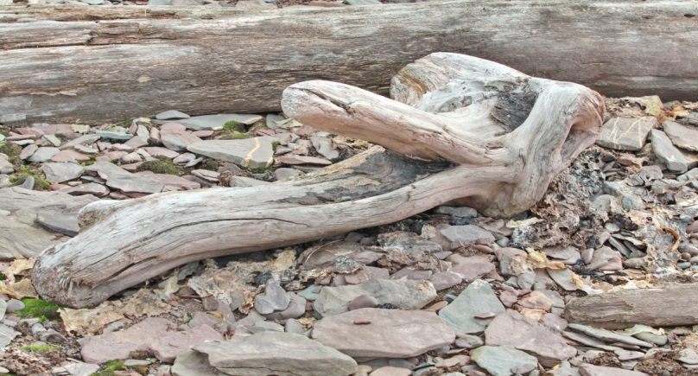

Lørdag den 3. september 2022.
09.00 – 09.15: Godmorgen og intro til IT-dagen. Udlevering af fakta-ark omkring
ydelser og priser på de tre systemer
09.15 – 10.00: Aldente fra Dansk Nordenta
10.00 – 10.45: Dental Suite fra Plandent
10.45 – 11.30: PAUSE – og besøge udstillere
11.30 – 12.15: EG Dental fra EG A/S
12.15 – 13.00: Paneldiskussion med de 3 tandlægesystemer
13.00 : Lækker frokost med drikkevarer
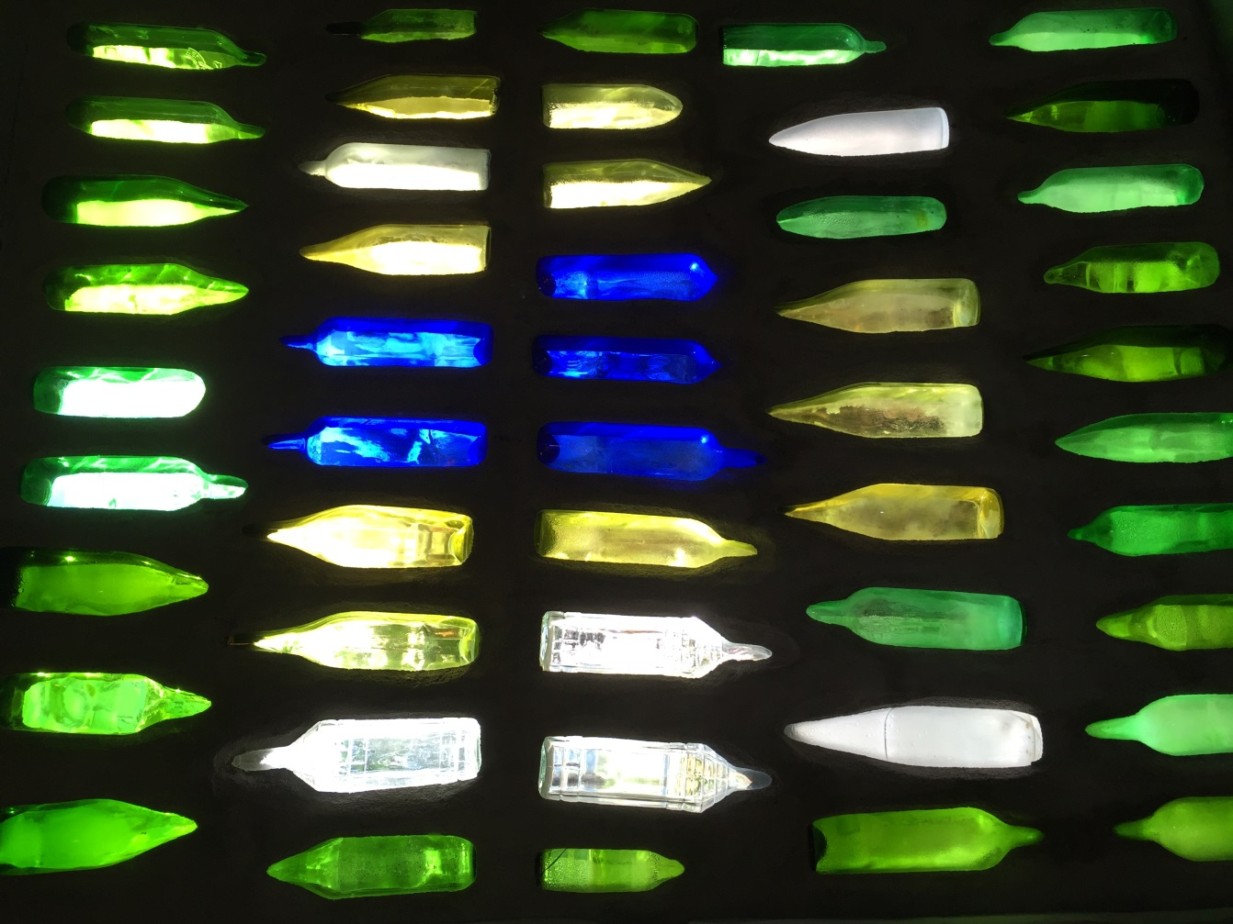

Priser
Nyhed: Kære SOP-klinikejer: Tager du din/dine ansatte tandlæger med til ”Hele pakken i EV” (EV = enkeltværelse), så koster det dig kun den extraordinære lave pris på 3.000,00 for hver ansat tandlæge Vi håber at dette tiltag kan være med til at få den nye generation med i SOP.
Hotel, kursus og aftenarrangement kr. 5.500 i EV
Hotel, kursus og aftenarrangement kr. 5.300 pr. person i delt DV
Hotel og aftenarrangement (uden kursus) kr. 3.300 i EV
Hotel og aftenarrangement (uden kursus) kr. 3.100 pr. person i delt DV
Hotel, kursus og aftenarrangement for ledsagere i delt DV kr. 4.900
Kursus alene med 2 x frokost kr. 3.200
Aftenarrangement kr. 1.850
Udstillerafgift kr. 2.000 pr. person fra de tilmeldte firmaer, hvor firmaet ikke er tilmeldt noget andet. Inklusiv 2 x frokost.
Udstillerafgift er kr. 400 pr. person fra de tilmeldte firmaer, hvor man ellers er tilmeldt ”Hele pakken”.

Extra overnatning torsdag/fredag inklusiv 3-retters menu (ex. drikkevarer) tillæg kr. 1.500,- pr. person. Dette gælder også for de ansatte tandlæger, da det er vores kostpris på hotellet.
Kursus og frokost lørdag kr. 2.500 (Tæller 4 timer)
Kursus og frokost fredag kr. 2.500 (Tæller 4 timer)

Husk at registrere: Navn og adresse på deltagerne. Evt. mailadresse ved ændringer

Til brug for indbetaling via netbank.
Betalings id: Kodelinie +73< +89190495<
Din tilmelding er først gældende, når vi har modtaget din betaling!

SIDSTE FRIST FOR TILMELDING ER FREDAG DEN 1. juli 2022
Husk at vælge frokosttype til lørdag – 2 retters menu eller ”lunch to go”.
“Lunch to go” skal bestilles ved indbetalingen.
Har du fødevareallergier eller intolerancer, der skal tages højde for, så skriv det på tilmeldingen.

SOP’s Forårsmøde er den 3. og 4. marts 2023 på Hotel Hesselet
OBS: Besøg vores hjemmeside www.sopnet.dk
